Примерный перечень заданий для проведения диагностического тестирования при аккредитационном мониторинге по дисциплине

ОП.02 Электртехника и электроника

Вопрос № 1

Если R= 30 Ом, а Е= 20 В, то сила тока через источник составит…  
  
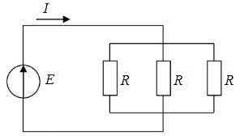  
а) 1,5 А  
б) 2 А  
в) 0,67 А  
г) 0,27А

Ответ - б

Вопрос № 2

Величина скольжения асинхронной машины в двигательном режиме определяется по формуле…

а) S=(n1-n2) / n1

Ответ - а

Вопрос № 3

Представленной цепи соответствует векторная диаграмма…

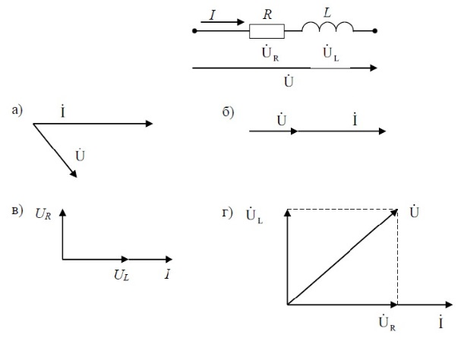

Ответ -г

Вопрос № 4

Для контура, содержащего ветви с R2, R3, R5, справедливо уравнение по второму закону Кирхгофа...

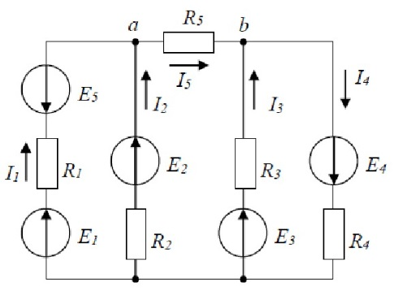  
а) I2R2+ I3R3 + I5R5 = E2+ E3  
б) I2R2+ I3R3 - I5R5 = E2- E3  
в) I2R2- I3R3 + I5R5 = E2- E3

Ответ -в

Вопрос № 5

При последовательном соединении двух нелинейных элементов верно выражение…  
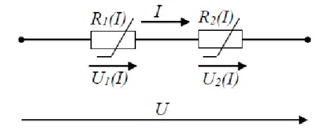  
  
а) U = U1(I)-U2(I)  
б) I=U/R2(I)  
в) I=U/R1(I)  
г) U=U1(I)+U2(I)

Ответ - г

Вопрос № 6

Если напряжение U1=10В, то напряжение U3 равно…  
  
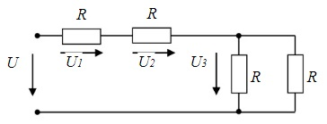  
а) 20 В  
б) 10 В  
в) 5В  
г) 15 В  
  
Ответ - в

Вопрос № 7

Комплексное действующее значение тока 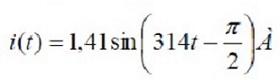 составляет…

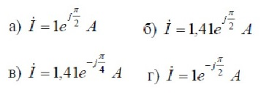

Ответ -г

Вопрос № 8

Определите, при каком соединении (последовательном или параллельном) двух одинаковых резисторов будет выделяться большее количество теплоты и во сколько раз …  
а) при параллельном соединении в 4 раза (+)  
б) при последовательном соединении в 2 раза  
в) при параллельном соединении в 2 раза  
г) при последовательном соединении в 4 раза

Ответ - а

Вопрос № 9

Единицей измерения магнитной индукции В является…  
а) Гн/м  
б) Тл  
г) А/м  
г) Вб

Ответ -б

Вопрос № 10

Для подвода постоянного напряжения к обмотке возбуждения ротора синхронной машины используется…  
а) коллектор, набранный из пластин  
б) три контактных кольца  
в) полукольца  
г) два контактных кольца

Ответ -г

Вопрос № 11

На рисунке изображена схема выпрямителя…  
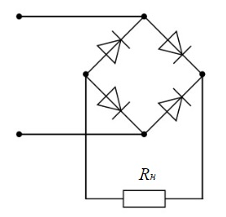  
  
а) однополупериодного  
б) двухполупериодного мостового  
в) двухполупериодного с выводом средней точки обмотки трансформатора  
г) трёхфазного однополупериодного

Ответ - б

Вопрос № 12

Полное сопротивление приведенной цепи Z определяется выражением…

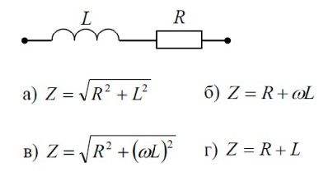

Ответ -в

Вопрос № 13

Устройство работает по формуле …  
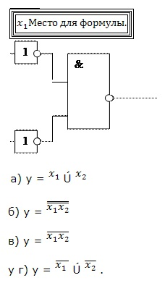  
  
Ответ -б

Вопрос № 14

Если при неизменном числе витков w, площади поперечного сечения S и длине l магнитопровода (сердечник не насыщен) увеличить ток I в обмотке, то магнитный поток Ф…  
  
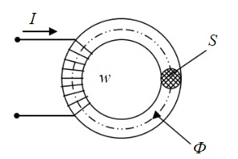  
а) увеличится  
б) уменьшится  
в) не хватает данных  
г) не изменится

Ответ  - а

Вопрос № 15

На рисунке изображено условное обозначение элемента, выполняющего логическую операцию…

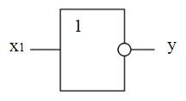  
а) стрелка Пирса (ИЛИ-НЕ)  
б) умножения (И)  
в) инверсии (НЕ)  
г) сложения (ИЛИ)  
  
Ответ -а

Вопрос № 16

На рисунке представлено условно-графическое обозначение…

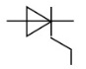  
а) варикапа  
б) стабилитрона  
в) тиристора  
г) фотодиода  
  
Ответ -в

Вопрос № 17

Если R=3 Ом, XL=10 Ом, XC=6 Ом, то полное сопротивление Z цепи равно…

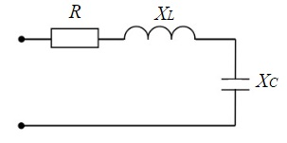  
а) 3 Ом  
б) 7 Ом  
в) 19 Ом  
г) 5 Ом

Ответ -г

Вопрос № 18

Если R=XL=22 Ом и показания амперметра pAA =10 А, то амперметры pAB , pAc , pA0 соответственно покажут…

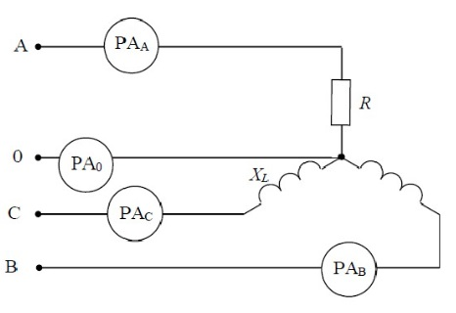

а) 10 А, 10 А, 0  
б) 10 А, 10 А, ≠0

Ответ -б

Вопрос № 19

Математические выражения первого и второго законов Кирхгофа имеют вид…

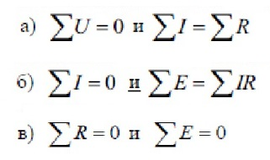

Ответ -б

Вопрос № 20

8.8.Магнитная цепь, основной магнитный поток которой во всех сечениях одинаков, называется…  
а) симметричной  
б) несимметричной  
в) неразветвленной  
г) разветвленной  
Ответ - а

Вопрос № 21

Если действующее значение ЭДС в катушке со стальным сердечником равно Е, то, пренебрегая рассеянием и активным сопротивлением катушки, амплитуду магнитной индукции Вm можно определить по выражению…

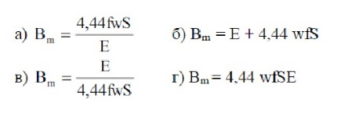

Ответ - в

Вопрос № 22

Временным диаграммам напряжения на входе и выходе усилителя соответствует…

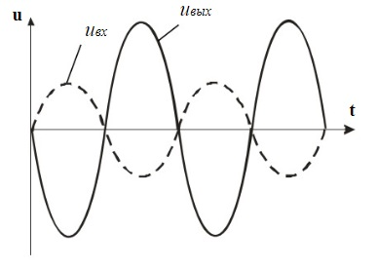  
а) повторитель напряжения на операционном усилителе  
б) инвертирующий усилитель на операционном усилителе  
в) неинвертирующий усилитель на операционном усилителе  
г) усилительный каскад с общей базой

Ответ -б

Вопрос № 23

Вольт-амперные характеристики нелинейных элементов заменяют ломанной, состоящей из отрезков прямых при расчёте…  
а) методом гармонического баланса  
б) методом кусочно-линейной аппроксимации  
в) численным методом последовательных интервалов  
г) графическим методом  
  
Ответ -б

Вопрос № 24

Если диод описывается идеальной вольт-амперной характеристикой,  
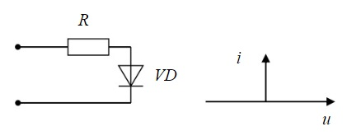  
то график изменения тока от времени в ветви имеет вид…  
  
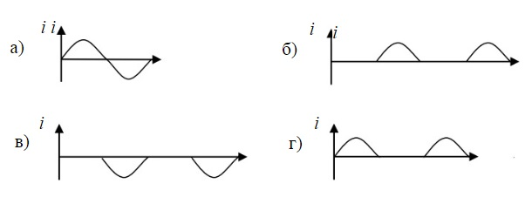

Ответ -  г

Вопрос № 25

Приведенная таблица истинности соответствует элементу, выполняющему логическую операцию…

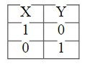  
а) умножения (И)  
б) стрелку Пирса (ИЛИ-НЕ)  
в) сложения (ИЛИ)  
г) инверсии (НЕ)  
  
Ответ -г

Вопрос № 26

Точка Вr предельной петли гистерезиса называется…

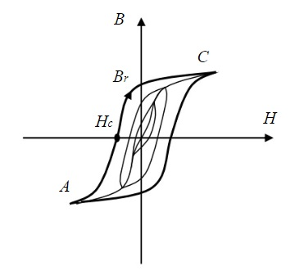  
а) магнитной проницаемостью  
б) остаточной индукцией  
в) индукцией насыщения  
г) коэрцитивной силой

Ответ  - б

Вопрос № 27

Приведенная магнитная цепь классифицируется как…

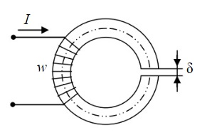  
а) разветвленная, неоднородная  
б) неразветвленная, неоднородная  
в) неразветвленная, однородная  
г) разветвленная, однородная

Ответ -б

Вопрос № 28

Если комплексное сопротивление двухполюсника 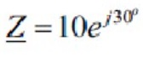 Ом, то его активное сопротивление R равно…  
а) 5 Ом  
б) 3,16 Ом  
в) 8,66 Ом  
г) 10 Ом

Ответ -в

Вопрос № 29

Номинальному режиму асинхронного двигателя соответствует точка механической характеристики номер…

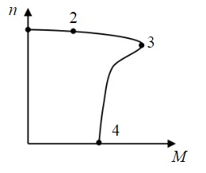  
а) 3  
б) 1  
в) 2  
г) 4  
  
Ответ - в

Вопрос № 30

При обрыве фазы В ток в нейтральном проводе равен …

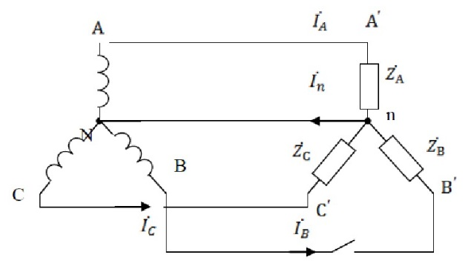

а) In=IA+Ic  
б) In=IA-Ic  
  
Ответ -а

Вопрос № 31

Условие резонанса токов имеет вид…

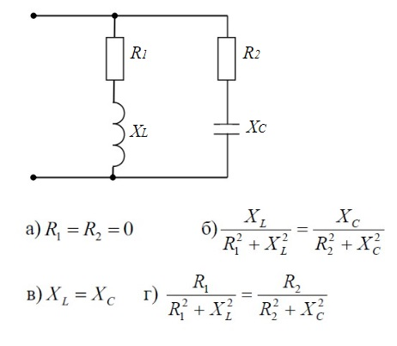

Ответ - б

Вопрос № 32

Если естественная механическая характеристика двигателя постоянного тока параллельного возбуждения – прямая А, то группе искусственных характеристик Б соответствует способ регулирования частоты вращения ротора…  
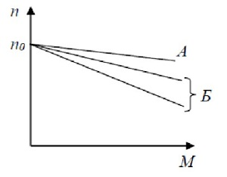  
а) Изменение напряжения, подводимого к якорю  
б) Изменение магнитного потока  
в) Изменение сопротивления в цепи якоря  
г) Изменение сопротивления в цепи обмотки возбуждения

Ответ -в

Вопрос № 33

Резистор с активным сопротивлением  R=100 ОМ, конденсатор емкостью С=100 мкф и катушка с индуктивностью L=100 мГн соединены последовательно. Тогда полное сопротивление цепи при резонансе напряжений равно…  
а) Z=10 Ом  
б) Z=200 Ом  
в) Z=100 Ом  
г) Z=210 Ом

Ответ -а

Вопрос № 34

Графику е(t) соответствует уравнение…

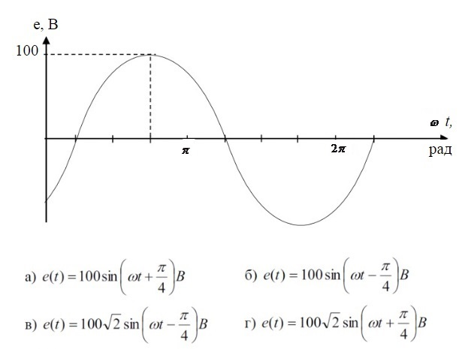

Ответ -б

Вопрос № 35

Активную мощность Р цепи синусоидального тока можно определить по формуле…  
а) Р=UI cos φ (+)  
б) Р=UI sin φ  
в) Р=UI cos φ + Р=UI sin φ  
г) Р=UI tg φ

Вопрос № 36

На рисунке изображена схема фильтра…

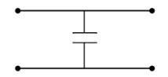  
а) активно-индуктивного  
б) активно-емкостного  
в) емкостного  
г) индуктивного  
  
Ответ -в

Вопрос № 37

На рисунке изображена вольт-амперная характеристика…

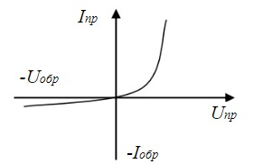  
а) тиристора  
б) биполярного транзистора  
в) выпрямительного диода  
г) полевого транзистора  
  
Ответ -в

Вопрос № 38

В трёхфазной цепи при соединении по схеме «звезда – звезда с нейтральном проводом» ток в нейтральном проводе определяется по формуле…

б) IN=Ia+Ib+Ic

Ответ -б

Вопрос № 39

Представленной векторной диаграмме соответствует…

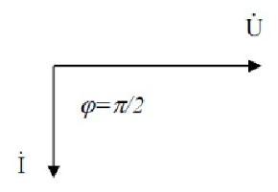  
а) последовательное соединение резистивного R и индуктивного L элемента  
б) ёмкостной элемент С  
в) индуктивный элемент L  
г) резистивный элемент R

Ответ - в

Вопрос № 40

Если токи в ветвях составляют I1= 2 A, I2 = 10 A, то ток I5 будет равен…  
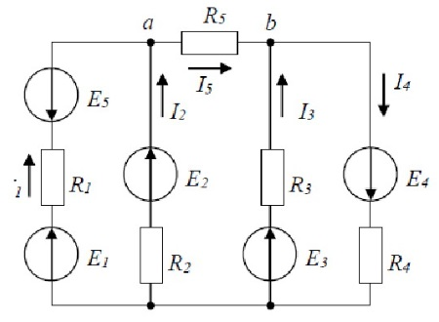  
а) 12 А  
б) 20 А  
в) 8 А  
г) 6 А

Ответ - а

Вопрос № 41

В результате увеличения механической нагрузки на валу асинхронного двигателя скольжение увеличилось до 27 %, при этом характер режима работы двигателя…

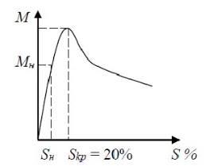  
а) номинальный  
б) ненадежный  
в) устойчивый  
г) неустойчивый

Ответ - г

Вопрос № 42

При напряжении u(t)=100sin(314t) В начальная фаза тока i(t) в ёмкостном элементе C составит…

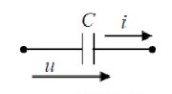  
а) π/2 рад  
б) -π/4 рад  
в) 0 рад  
г) 3π/4 рад

Ответ - а

Вопрос № 43

Соответствие величин их буквенным обозначениям указанным на графике …

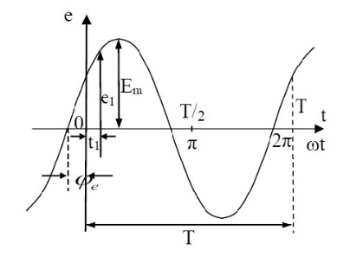

в) φe– начальная фаза е1 – мгновенное значение ЭДС Еm – амплитуда ЭДС Т – период ω – угловая частота

Ответ -в

Вопрос № 44

График отражает следующую характеристику транзисторного усилителя …

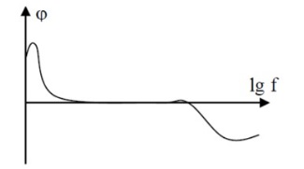  
а) амплитудно-частотную  
б) фазо-частотную  
в) входную  
г) переходную

Ответ -б

Вопрос № 45

Величина начальной фазы синусоидального напряжения u(t), заданного графически, составляет…

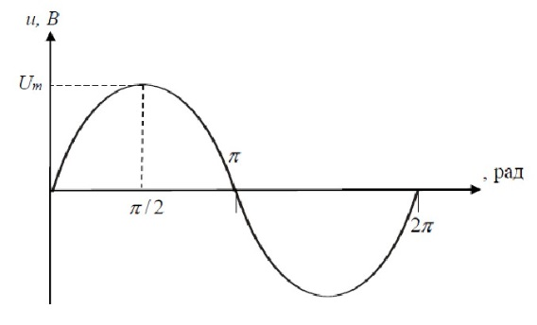

в) 0 рад

Ответ -в

Вопрос № 46

Приведены временные диаграммы напряжения на входе (а) и выходе устройства (б). Данное устройство…

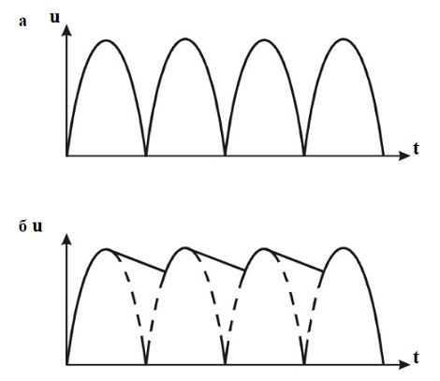  
а) стабилизатор напряжения  
б) выпрямитель  
в) сглаживающий емкостной фильтр  
г) трехфазный выпрямитель  
  
Ответ -в

 Вопрос № 47

Трансформаторы необходимы для…  
а) экономичной передачи и распределения электроэнергии переменного тока  
б) стабилизации напряжения на нагрузке  
в) стабилизации тока на нагрузке  
г) повышения коэффициента мощности

Ответ -а

Вопрос № 48

На рисунке представлено условно-графическое обозначение…

https://www.sinref.ru/000_uchebniki/04600_raznie_13/999_04-30-Sbornik_testov_po_elektrotekhnike_i_elektronike-test2_2022-1/000/205.jpg  
а) выпрямительного диода  
б) стабилитрона  
в) тиристора  
г) биполярного транзистора  
  
Ответ -б

 Вопрос № 49

Для данной схемы неверным будет уравнение…

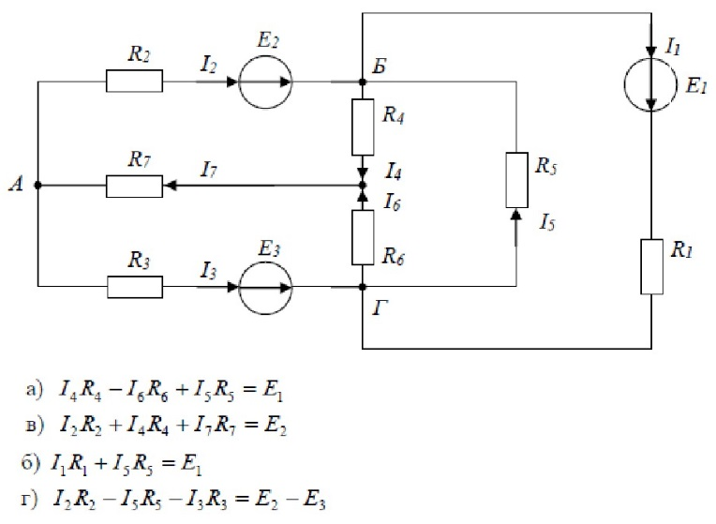

Ответ - а

Вопрос № 50

При последовательном соединении линейного и нелинейного сопротивлений с характеристиками а и б характеристика эквивалентного сопротивления…  
  
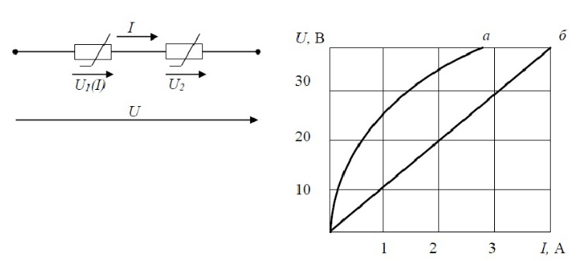  
а) пройдёт между ними  
б) пройдёт ниже характеристики б  
в) совпадет с характеристикой а  
г) пройдет выше характеристики а

Ответ -г

Вопрос № 51

На рисунке приведена схема включения полевого транзистора с общим(ей)…

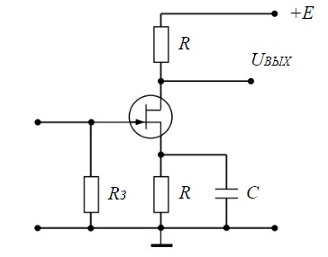  
а) затвором  
б) истоком  
в) базой  
г) землёй

Ответ -б

Вопрос № 52

Для стабилизации тока используется нелинейный элемент с вольт-амперной характеристикой, соответствующей рисунку…

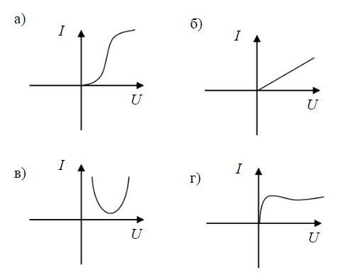  
  
Ответ -г

 Вопрос № 53

На рисунке изображена схема…

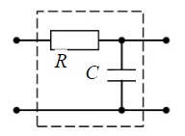  
а) активно-индуктивного фильтра  
б) емкостного фильтра  
в) активно-емкостного фильтра  
г) индуктивного фильтра  
  
Ответ -в

 Вопрос № 54

На рисунке изображено условное обозначение элемента, выполняющего логическую операцию…

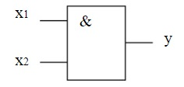  
а) инверсии (НЕ)  
б) стрелку Пирса (ИЛИ-НЕ)  
в) сложения (ИЛИ)  
г) умножения (И)  
  
Ответ -г

Вопрос № 55

В выражении для мгновенного значения однофазного синусоидального тока https://www.sinref.ru/000_uchebniki/04600_raznie_13/999_04-30-Sbornik_testov_po_elektrotekhnike_i_elektronike-test2_2022-1/000/042.jpg начальной фазой является…

а) Ψi

б) Im

Ответ -а

Вопрос № 56

Для узла «b» справедливо уравнение…  
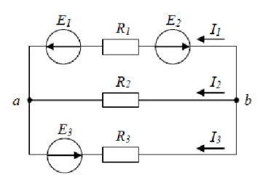  
а) I1+I2+I3 = 0  
б) I1-I2+I3 = 0  
в) -I1-I2+I3 = 0  
г) -I1-I2-I3 = 0

Ответ -г

 Вопрос № 57

Формула абсолютной погрешности измерения, где Хu – измеренное значение, Хд – действительное, имеет вид …  
в) =Хu-Хд  
  
Ответ -в

Вопрос № 58

Действующее значение напряжения составляет…

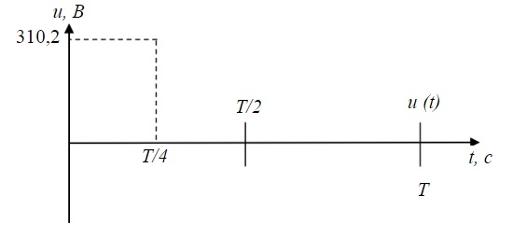  
  
а) 310,2 В  
б) 220 В  
в) 110 В  
г) 437,4 В  
  
Ответ -б

 Вопрос № 59

Схема работает по формуле …  
  
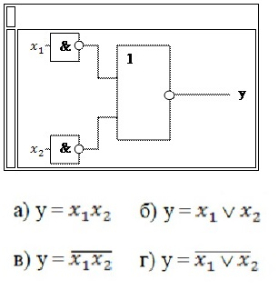  
Ответ -б

Вопрос № 60

Внешней характеристикой синхронного генератора является зависимость…

в) U=f(I)

Ответ -в

Вопрос № 61

Значение угла сдвига фаз между напряжением и током на выходе контура, находящегося в режиме резонанса, равно…

а) -90 градусов

б) 0 градусов (верный ответ)

Ответ - б

Вопрос № 62

Если Е= 10 В, Uab= 30 В, R =10 Ом, то ток I на участке электрической цепи равен…  
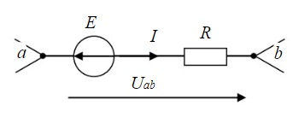  
а) 3 А  
б) 2 А  
в) 4 А  
г) 1 А

Ответ -б

Вопрос № 63

Относительной погрешностью называется…  
а) отношение абсолютной погрешности к нормирующему значению шкалы прибора в процентах  
б) отношение измеренного значения величины к предельному значению шкалы прибора  
в) разность между показанием прибора и действительным значением измеряемой величины  
г) отношение абсолютной погрешности к действительному значению величины в процентах

Ответ -г

Вопрос № 64

В цепи обмотки якоря двигателя постоянного тока с параллельным возбуждением устанавливается пусковой реостат для…  
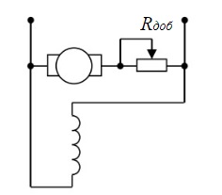  
а) увеличения потока возбуждения  
б) уменьшения потока возбуждения  
в) увеличения частоты вращения  
г) уменьшения пускового тока

Ответ  - г

Вопрос № 65

Если номинальный ток I=100 А, тогда номинальное напряжение U источника напряжения с ЭДС Е=230 В и внутренним сопротивлением r = 0,1 Ом равно…  
а) 200 В  
б) 225 В  
в) 230 В  
г) 220 В

Ответ 5.3- г

Вопрос № 66

Указать, какая из приведенных схем замещения относится к реальному источнику ЭДС…

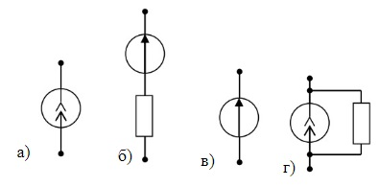

Ответ - б

 Вопрос № 67

Если на щитке трёхфазного понижающего трансформатора изображено Δ/Y, то его обмотки соединены по следующей схеме …  
а) обмотки низшего напряжения соединены треугольником, обмотки высшего напряжения – звездой  
б) первичные обмотки соединены треугольником, вторичные – звездой  
в) первичные обмотки соединены звездой, вторичные – треугольником  
г) обмотки высшего напряжения соединены последовательно, обмотки низшего напряжения – параллельно

Ответ -б

Вопрос № 68

Пять резисторов с сопротивлениями R1=100 Ом, R2=10 Ом, R3=20 Ом, R4=500 Ом, R5= 30 Ом соединены параллельно. Наибольший ток будет наблюдаться…  
а) в R2 (+)  
б) в R4  
в) во всех один и тот же  
г) в R1 и R5

Ответ - а

Вопрос № 69

Генератор со смешанным возбуждением представлен схемой…

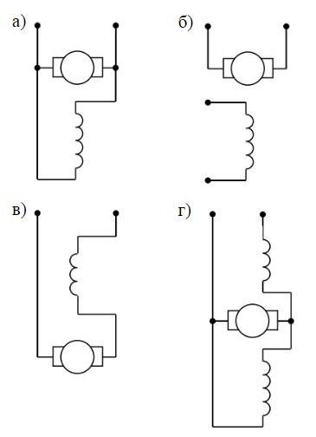

Ответ -г

Вопрос № 70

Работу схемы (выход У) отражает столбец таблицы (а…г) …  
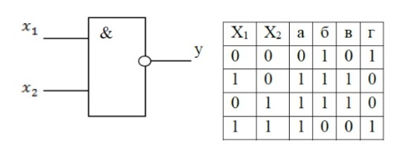  
  
Ответ -б

Вопрос № 71

Если приложенное напряжение U= 20 В, а сила тока в цепи составляет 5 А, то сопротивление на данном участке имеет величину…  
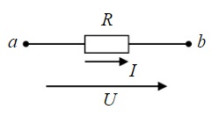  
а) 500 Ом  
б) 0,25 Ом  
в) 100 Ом  
г) 4 Ом

Ответ -г

Вопрос № 72

На рисунке приведена схема…

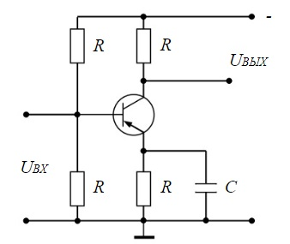  
а) однополупериодного выпрямителя  
б) усилителя на биполярном транзисторе  
в) усилителя на полевом транзисторе  
г) делителя напряжения

Ответ -б

Вопрос № 73

Электрическому равновесию обмотки ротора соответствует уравнение…

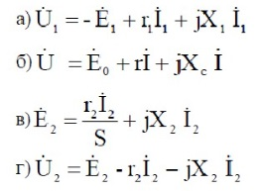

Ответ - в

Вопрос № 74

Соотношение между линейными и фазными напряжениями в симметричной трёхфазной цепи имеет вид …

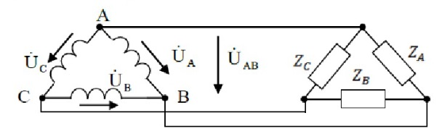

а) UA=UAB

Ответ -а

Вопрос № 75

Если комплексное значение напряжения 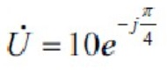 В, то мгновенное значение этого напряжения составляет…

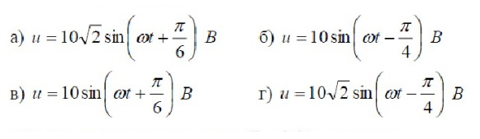

Ответ 15.2-г

Вопрос № 76

Совокупность устройств и объектов, образующих путь для электрического тока, электромагнитные процессы в которых могут быть описаны с помощью понятий об электродвижущей силе, электрическом токе и электрическом напряжении называется…  
а) источником ЭДС  
б) ветвью электрической цепи  
в) узлом  
г) электрической цепью

Ответ - г

Вопрос № 77

Двигателю с параллельным возбуждением принадлежит механическая характеристика…

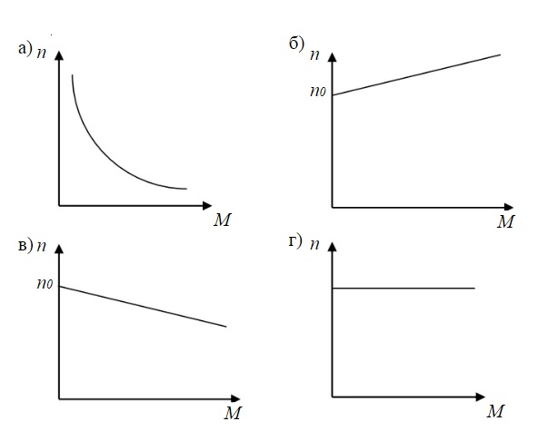

Ответ - в

Вопрос № 78

В цепи известны сопротивления R1=30 Ом, R2=60 Ом, R3=120 Ом и ток в первой ветви I1=4 А. Тогда ток I и мощность P равны…  
  
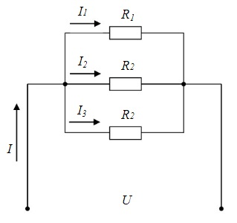  
а) I = 9 A; P = 810 Вт  
б) I = 8 A; P = 960 Вт  
в) I = 7 A; P = 540 Вт  
г) I = 7 A; P = 840 Вт (+)

Ответ - г

Вопрос № 79

Если сопротивления R1=R2=30 Ом, R3=R4=40 Ом, R5=20 Ом и ток I5 =2 А, тогда ток в неразветвленной части цепи равен…  
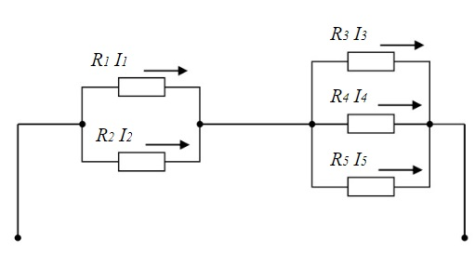  
  
а) 2 A  
б) 6 A  
в) 8 А  
г) 4 А

Ответ -г

Вопрос № 80

Магнитной индукцией В является величина…  
а) 800 А/м  
б) 0,7 Тл  
  
Ответ -б

Вопрос № 81

Если комплексное сопротивление двухполюсника https://www.sinref.ru/000_uchebniki/04600_raznie_13/999_04-30-Sbornik_testov_po_elektrotekhnike_i_elektronike-test2_2022-1/000/035.jpg, то его активное R равно…  
  
а) 8,66 Ом  
б) 5Ом  
в) 10 Ом  
г) 3,16 Ом

Ответ -а

Вопрос № 82

Величиной, имеющей размерность А/м, является…  
а) магнитный поток Ф  
б) напряженность магнитного поля Н  
в) магнитная индукция В  
г) напряженность электрического поля Е

Ответ - б

Вопрос № 83

На рисунке изображено условное обозначение элемента, выполняющего логическую операцию…

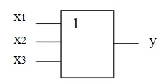  
а) инверсии (НЕ)  
б) стрелка Пирса (ИЛИ-НЕ)  
в) умножения (И)  
г) сложения (ИЛИ)  
  
Ответ -г

 Вопрос № 84

В индуктивном элементе L…

г) напряжение UL(t) опережает ток IL(t) по фазе на π/2рад

Ответ -г

Вопрос № 85

Вращающееся магнитное поле статора синхронного двигателя создаётся при выполнении следующих условий…  
а) три обмотки статора расположены под углом 120 градусов друг к другу и подключены к цепи постоянного тока  
б) имеется одна статорная обмотка, включенная в сеть однофазного переменного тока  
в) обмотка статора включена в цепь постоянного тока, а обмотка ротора в сеть трёхфазного тока  
г) три обмотки статора расположены под углом 120 градусов друг к другу и подключены к трёхфазной сети синусоидального тока

Ответ -г

Вопрос № 86

Формула закона Ома для участка цепи, содержащего только приемники энергии, через проводимость цепи g , имеет вид…

I=Ug (верный ответ)

Вопрос № 87

Единицей измерения реактивной мощности Q цепи синусоидального тока является…  
а) АВ  
б) ВА  
в) Вт  
г) ВАР (+)  
  
Ответ - г

 Вопрос № 88

Основным назначением схемы выпрямления во вторичных источниках питания является…  
а) выпрямление входного напряжения  
б) регулирование напряжения на нагрузке  
в) уменьшение коэффициента пульсаций на нагрузке  
г) стабилизации напряжения на нагрузке

Ответ - а

Вопрос № 89

Для узла «а» данной схемы комплексы фазных и линейного токов связаны уравнением…

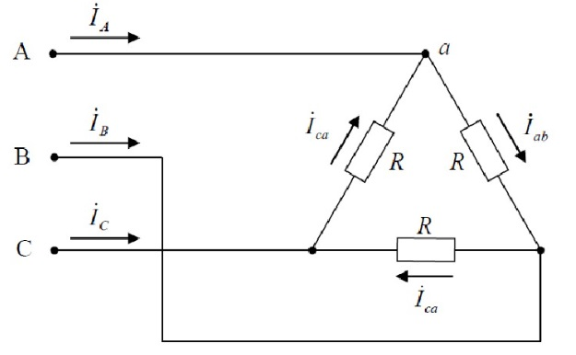

г) Ia=Iab - Ica

Ответ -г

Вопрос № 90

Частота вращения магнитного поля синхронной машины определяется соотношением…

а) n0=(60*f ) / p

Ответ -а

Вопрос № 91

Если напряжения на трех последовательно соединенных резисторах относятся как 1:2:4, то отношение сопротивлений резисторов…  
а) равно 1:1/2:1/4  
б) равно 4:2:1  
в) равно 1:4:2  
г) подобно отношению напряжений 1:2:4 (+)  
  
Ответ - г

Вопрос № 92

В цепи синусоидального тока амперметр электромагнитной системы показал 0,5 А, тогда амплитуда этого тока Im равна…  
а) 0,5 А  
б) 0,7 А  
в) 0,9 А  
г) 0,33 А

Ответ -б

 Вопрос № 93

Если напряжение на зажимах контура  U=20 B, то ток при резонансе в последовательной цепи с параметрами: R=20 ОМ , L=1 мГн, С=1 мкф равен…  
а) 2 А  
б) 1 А  
в) 2,5 А  
г) 0,5 А  
Ответ -а

Вопрос № 94

Зависимость магнитной индукции В от напряженности магнитного поля Н характеризуется гистерезисом, который проявляется…  
а) в однозначности нелинейного соотношением между магнитной индукцией и напряженностью магнитного поля  
б) в линейности соотношения между магнитной индукцией и напряженностью магнитного поля  
в) в отставании изменения магнитной индукции от изменения напряженности магнитного поля  
г) в отставании изменения напряженности магнитного поля от изменения магнитной индукции

Ответ - в

Вопрос № 95

В активном элементе R…  
а) напряжение u(t) совпадает с током i(t) по фазе (верный ответ)  
б) напряжение u(t) и ток i(t) находятся в противофазе

Ответ -а

Вопрос № 96

Трансформатор не предназначен для преобразования…  
а) переменного тока одной величины в переменный ток другой величины  
б) электроэнергии одного напряжения в электроэнергию другого напряжения  
в) постоянного напряжения одной величины в напряжение другой величины  
г) изоляции одной электрической цепи от другой электрической цепи

Ответ -в

Вопрос № 97

Выражение для мощности Р0, выделяющейся на внутреннем сопротивлении источника R0, имеет вид…

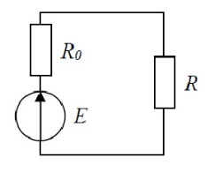

г) Р0=Е2R0 / (R+R0)2

Ответ - г

Вопрос № 98

Условие возникновения резонанса в последовательном контуре имеет вид…

в) R-0

г) XL-Xc

Ответ - г

Вопрос № 99

При последовательном соединении заданы вольт-амперные характеристики нелинейных сопротивлений. При токе I= 2 A напряжение составит…

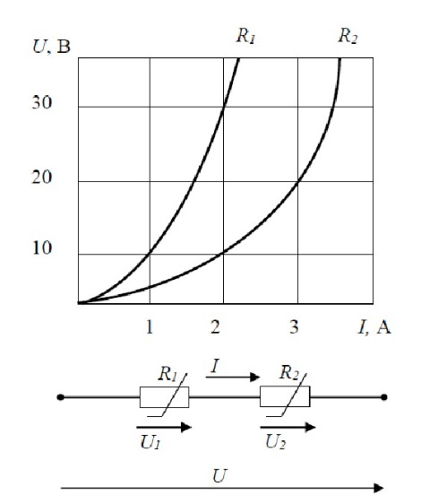  
а) 20 В  
б) 40 В  
в) 30 В  
г) 10 В  
  
Ответ -б

Вопрос № 100

Задана цепь с ЭДС Е=60 В, внутренним сопротивлением источника ЭДС r = 5 Ом и сопротивлением нагрузки Rн =25 Ом. Тогда напряжение на нагрузке будет равно…  
а) 60 В  
б) 70 В  
в) 50 В  
г) 55 В

Ответ -в

Вопрос № 101

При параллельном соединении заданы вольт-амперные характеристики нелинейных сопротивлений. Если ток I2=3A , то ток I1 составит…

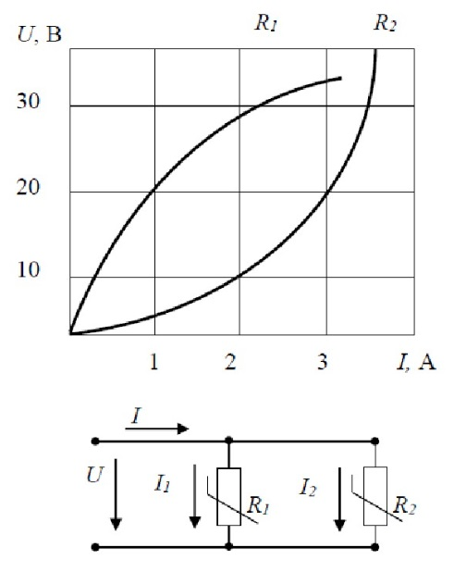

а) 3 А  
б) 1 А  
в) 2 А  
г) 4 А  
  
Ответ -б

Вопрос № 102

Если напряжение U3= 10 В, то напряжение U на входе цепи равно…  
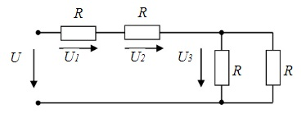  
  
а) 50 В  
б) 30 В  
в) 10 В  
г) 20 В  
Ответ - а

Вопрос № 103

Единицей измерения силы тока в электрической цепи является…  
а) Ватт  
б) Вольт  
в) Ампер  
г) Ом

Ответ -в

Вопрос № 104

Для приведенной магнитной цепи в виде тороида с постоянным поперечным сечением S напряженность магнитного поля для средней силовой линии равна…  
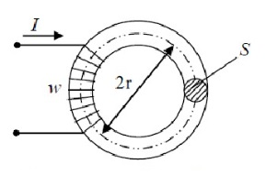  
а) H=IS(2 w π r)  
б) H=Iw/(S)  
в) H=Iw/(2 π r)  
г) H=2 Iw π r

Ответ -в

Вопрос № 105

Двухполупериодной схеме выпрямления с выводом средней точки трансформатора соответствует временная диаграмма напряжения…

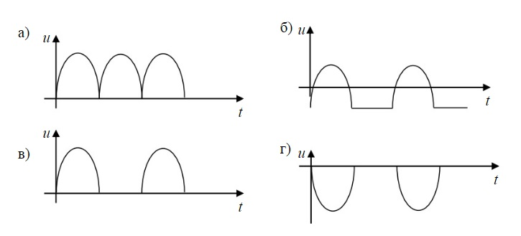

Ответ - а

Вопрос № 106

В приведённой схеме неправильно включён прибор …

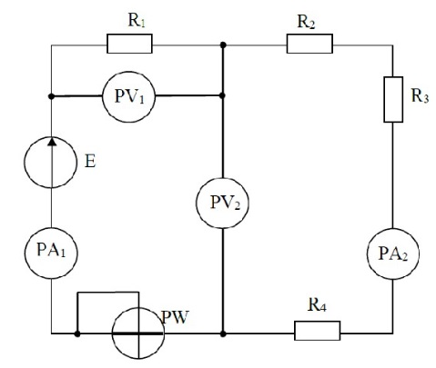  
а) РА1  
б) РА2  
в) Р  
г) РW

Ответ -г

Вопрос № 107

Трансформаторы предназначены для преобразования в цепях переменного тока…  
а) электрической энергии в световую  
б) электрической энергии в механическую  
в) электрической энергии с одними параметрами напряжения и тока в электрическую энергию с другими параметрами этих величин  
г) электрической энергии в тепловую

Ответ -в

Вопрос № 108

Действующее значение тока i(t) в индуктивном элементе при напряжении u(t)=141sin(314t) B и величине XL равной 100 Ом, составит…

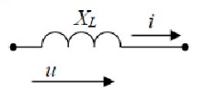

а) 100 А

б) 141 А

в) 314 А

г) 1 А

Ответ -г

 Вопрос № 109

2.15.Мощность, выделяющаяся во внутреннем сопротивлении источника ЭДС R0, составит…  
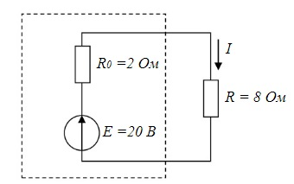  
  
а) 8 Вт  
б)30 Вт  
в) 32Вт  
г) 16Вт  
  
Ответ - а

 Вопрос № 110

Отношение напряжений на зажимах первичной и вторичной обмоток трансформатора при холостом ходе приближённо равно …  
а) отношению магнитных потоков рассеяния  
б) отношению токов первичной и вторичной обмоток трансформатора в номинальном режиме  
в) отношению мощностей на входе и выходе трансформатора  
г) отношению чисел витков обмоток

Ответ -г

Вопрос № 111

Если в режиме резонанса напряжений показания приборов: U=30B , Uc=40 показание вольтметра измеряющего Uк равно

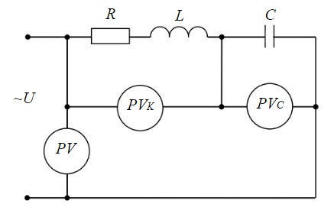

а) 70 В  
б) 30 В  
в) 50 В  
г) 40 В

Ответ -в

Вопрос № 112

Если в данной трёхфазной цепи отключить фазу «а» нагрузки, то значения токов Iв и Iс будут соответственно равны…  
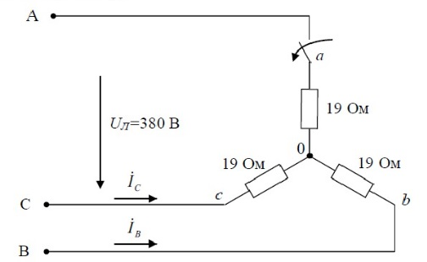  
а) 20 А, 20 А  
б) 220/19 А, 220/19 А  
в) 10 А, 10 А  
г) 380/19 А, 380/19 А

Ответ -в

Вопрос № 113

Если скорость вращения поля статора синхронной двухполюсной машины 3000 об/мин, то номинальная скорость вращения ротора…  
а) 2940 об/мин  
б) 2000 об/мин  
в) 1000 об/мин  
г) 3000 об/мин

Ответ -г

Вопрос № 114

Величина ЭДС, наводимой в обмотке трансформатора, не зависит от…  
а) марки стали сердечника  
б) частоты тока в сети  
в) амплитуды магнитного поля  
г) числа витков катушки

Ответ -а

Вопрос № 115

Для данной схемы неверным будет уравнение…

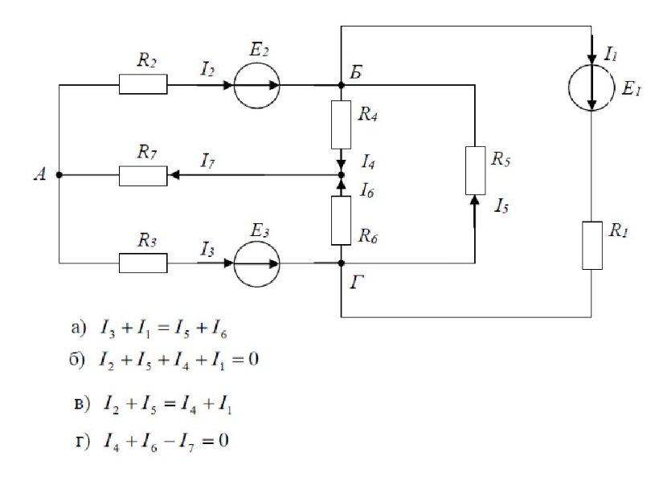

Ответ - б

Вопрос № 116

Отрезок а-б основной кривой намагничивания В(Н) соответствует…  
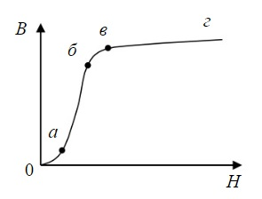  
а) участку начального намагничивания ферромагнетика  
б) размагниченному состоянию ферромагнетика  
в) участку насыщения ферромагнетика  
г) участку интенсивного намагничивания ферромагнетика

Ответ -г

Вопрос № 117

Полное сопротивление приведенной цепи Z определяется выражением…

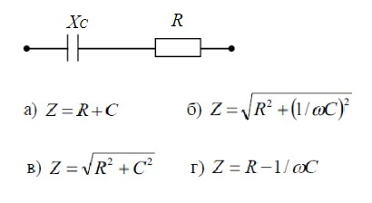

Ответ -б

Вопрос № 118

Единица измерения активной мощности Р…  
а) кВт (+)  
б) к ВАР  
в) кВА  
г) кДж  
  
Ответ - а

 Вопрос № 119

На рисунке представлен график … характеристики усилителя

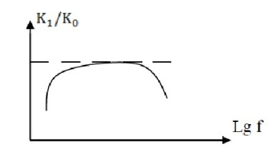

а) амплитудно-частотной  
б) выходной  
в) амплитудной  
г) входной

Ответ -а

Вопрос № 120

Угловая частота W при T=0,01 с составит…

в) W=628 c-1

Ответ -в

Вопрос № 121

Если сопротивления всех резисторов одинаковы и равны 6 Ом, то эквивалентное сопротивление пассивной резистивной цепи, изображенной на рисунке, равно…

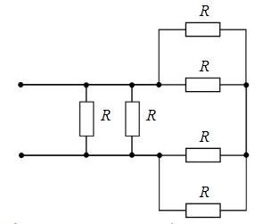

а) 1,5 Ом  
б) 2 Ом (+)  
в) 3 Ом  
г) 6 Ом

Ответ - б

 Вопрос № 122

Если амперметр, реагирующий на действующее значение измеряемой величины, показывает 2А, то показания варметра составят…

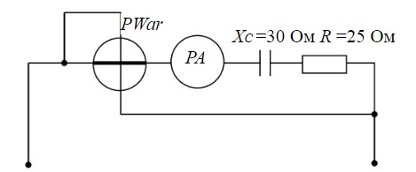  
а) 100 ВАр  
б) 110 ВАр  
в) 220 ВАр  
г) 120 ВАр  
  
Ответ -г

 Вопрос № 123

Схема выполняет операцию …  
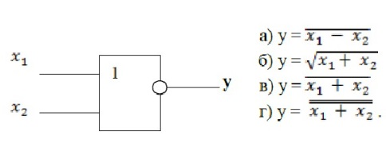  
  
Ответ -в

Вопрос № 124

На рисунке изображено условное обозначение элемента, выполняющего логическую операцию…

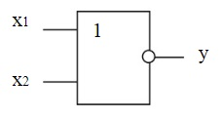  
а) стрелку Пирса (ИЛИ-НЕ)  
б) умножения (И)  
в) сложения (ИЛИ)  
г) инверсии (НЕ)  
  
Ответ -а

Вопрос № 125

Напряженностью магнитного поля Н является величина…  
а) 0,003Вб  
б) 0,7 Тл  
в) 800 А/м

Ответ - в

Вопрос № 126

Прибор электромагнитной системы имеет неравномерную шкалу. Отсчёт невозможен в…  
а) в конце шкалы  
б) в середине шкалы  
в) во второй половине шкалы  
г) в начале шкалы

Ответ -г

Вопрос № 127

В синхронной машине в режиме двигателя статор подключается к…  
а) источнику однофазных прямоугольных импульсов  
б) источнику однофазного синусоидального тока  
в) источнику постоянного тока  
г) трёхфазному источнику  
Ответ -г

Вопрос № 128

При неизменном сопротивлении участка цепи при увеличении тока падение напряжения на данном участке…  
а) не изменится  
б) увеличится  
в) будет равно нулю  
г) уменьшится  
  
Ответ -б

Вопрос № 129

Если амперметр, реагирующий на действующее значения измеряемой величины, показывает 2А, то реактивная мощность Q цепи составляет…

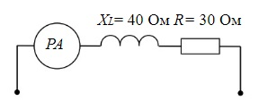

а) 120 ВАР  
б) 280 ВАР  
в) 160 ВАР (+)  
г) 140 ВАР  
  
Ответ - в

 Вопрос № 130

В усилителях не используются …  
а) диодные тиристоры  
б) полевые транзисторы  
в) биполярные транзисторы  
г) интегральные микросхемы

Ответ -а

Вопрос № 131

При последовательном соединении нелинейных сопротивлений с характеристиками R1 и R2, характеристика эквивалентного сопротивления Rэ …  
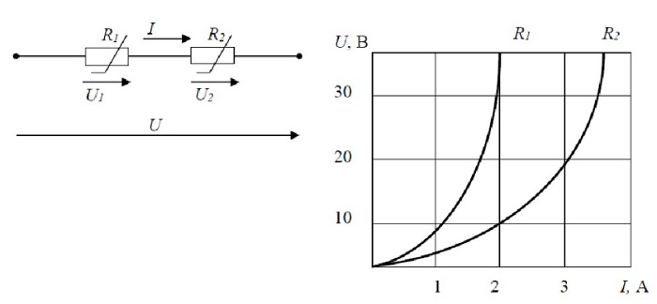  
а) совпадет с кривой R2  
б) пройдет ниже характеристики R2  
в) пройдет между ними  
г) пройдет выше характеристики R1  
  
Ответ - г

Вопрос № 132

В соответствии с векторной диаграммой для цепи с последовательным соединением резистивного R, индуктивного L и емкостного C элементов соотношение между XL и Xc оценивается как…

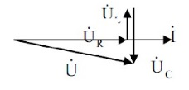

г)XL<Xc (верный ответ)

Ответ -г

Вопрос № 133

Однофазный трансформатор имеет две обмотки с номинальным напряжением 220 В и 44 В. Ток в обмотке высшего напряжения равен 10 А. Ток в обмотке низшего напряжения равен…  
а) 50 А  
б) 25 А  
в) 2 А  
г) 10 А

Ответ -а

Вопрос № 134

13.1.На рисунке изображен ротор…

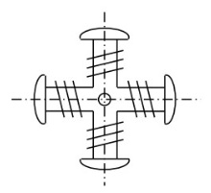  
а) асинхронного двигателя с короткозамкнутым ротором  
б) двигателя постоянного тока  
в) синхронной неявнополюсной машины  
г) синхронной явнополюсной машины

Ответ -г

Вопрос № 135

Двигатель с параллельным возбуждением представлен схемой…

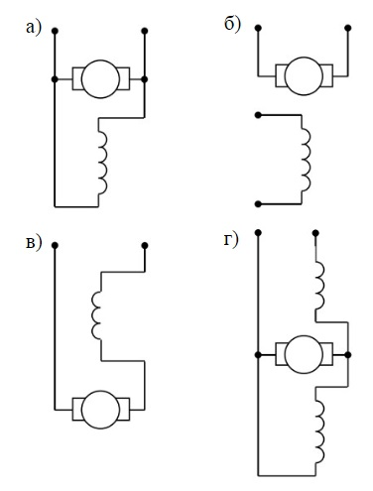

Ответ  - а

Вопрос № 136

У биполярных транзисторов средний слой называют…  
а) заземлением  
б) базой  
в) катодом  
г) анодом  
  
Ответ -б

Вопрос № 137

Соотношение между линейными и фазными напряжениями в симметричной трёхфазной цепи имеет вид…

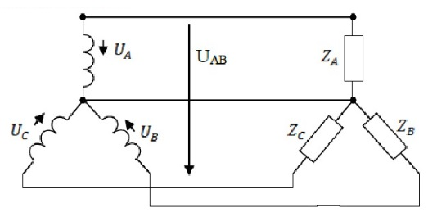

г) UAB < UA

Ответ -г

Вопрос № 138

Статическое сопротивление нелинейного элемента при токе 2 А составит…

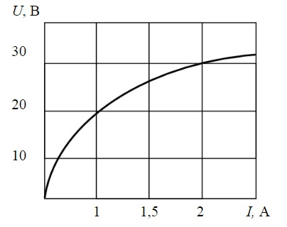

а) 15 Ом  
б) 28 Ом  
в) 32 Ом  
г) 60 Ом

Ответ -а

Вопрос № 139

Если при том же значении тока I магнитопровод, выполненный из стали с кривой намагничивания А заменить на магнитопровод с кривой В, то магнитный поток Ф…  
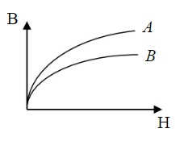  
а) не хватает данных  
б) не изменится  
в) уменьшится  
г) увеличится

Ответ -в

Вопрос № 140

Если сопротивление элемента зависит от тока или приложенного напряжения, то такой элемент называется…  
а) нелинейным  
б) пассивным  
в) линейным  
г) активным  
  
Ответ -а

Вопрос № 141

Если амперметр, реагирующий на действующее значения измеряемой величины, показывает 2А, то показания ваттметра составляет…

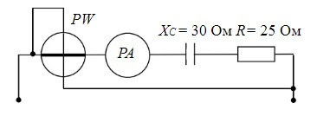

а) 100 Вт (+)  
б) 220 Вт  
в) 120 Вт  
г) 110 Вт  
  
Ответ - а

Вопрос № 142

На рисунке изображен поперечный разрез ротора …

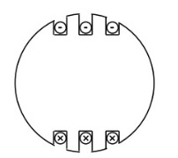  
а) неявнополюсного синхронного двигателя  
б) асинхронного двигателя  
в) явнополюсного синхронного двигателя  
г) двигателя постоянного тока  
Ответ -а

Вопрос № 143

Приведенной таблице истинности  соответствует схема…

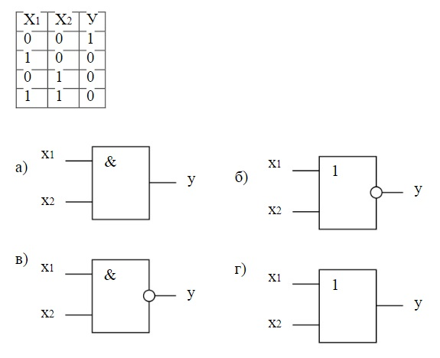  
  
Ответ -б

Вопрос № 144

Единицей измерения сопротивления участка электрической цепи является…  
а) Ом  
б) Ампер  
в) Ватт  
г) Вольт

Ответ -а

Вопрос № 145

Число независимых уравнений, которое можно записать по первому закону Кирхгофа для заданной схемы равно…  
  
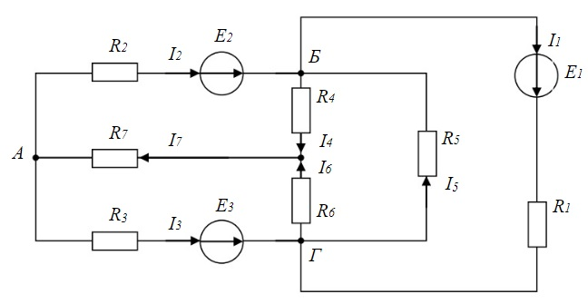  
а) Пяти  
б) Четырем  
в) Трем  
г) Двум

Ответ -б

Вопрос № 146

Если показания вольтметра составляет РV =50 B, то показание амперметра РA при этом будет…

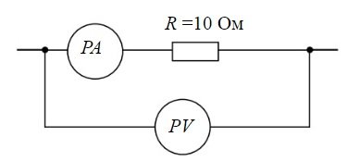  
а) 60 А  
б) 5 А  
в) 20 А  
г) 0,2 А

Ответ -б

Вопрос № 147

Асинхронный двигатель, подключенный к сети с f = 50 Гц, вращается с частотой 1450 об/мин. Скольжение S равно…  
а) -0,0333  
б) 0,0333  
в) 0,0345  
г) -0,0345

Ответ - б

Вопрос № 148

Если измеренное значение тока Iu=1,9А , действительное значение тока Iд=1,8А , то относительная погрешность равна…  
а) 10%  
б) -0,1%  
в) 0,1%  
г) 5,6%

Ответ -г

Вопрос № 149

Ёмкостное сопротивление XC при величине С=100 мкФ и частоте f =50 Гц равно…

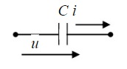

а) 31,84 Ом  
б) 31400 Ом  
в) 314 Ом  
г) 100 Ом

Ответ - а

Вопрос № 150

Гидрогенератор это – …  
а) асинхронный генератор  
б) генератор постоянного тока  
в) синхронный неявнополюсный генератор  
г) синхронный явнополюсный генератор  
  
Ответ -г  
  
 Верно ли утверждение? Да или Нет

Вопрос № 151

Если емкостное сопротивление С-элемента Xc , то комплексное сопротивление Zc этого элемента определяется как… Zc= - j Xc

Ответ -да

Вопрос № 152

На рисунке изображена…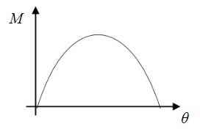  
 угловая характеристика синхронного двигателя  
Ответ -да

Вопрос № 153

Величина магнитной проницаемости µа используется при описании…**магнитного поля**  
Ответ  -да

Вопрос № 154

На рисунке приведено условно-графическое обозначения…

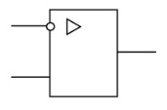  
 операционного усилителя  
Ответ -да

Вопрос № 155

Приведенная таблица истинности соответствует элементу, выполняющему логическую операцию…

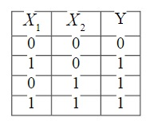  
 сложения (ИЛИ)  
  
Ответ -да

Вопрос № 156

Полупроводниковые материалы имеют удельное сопротивление…  
 больше, чем проводники  
  
Ответ -да

 Вопрос № 157

Асинхронной машине принадлежат узлы…  
 статор с трехфазной обмоткой, ротор с короткозамкнутой обмоткой, ротор с трехфазной обмоткой и тремя контактными кольцами

Ответ - да

Вопрос № 158

Коэффициент мощности пассивной электрической цепи синусоидального тока равен… cos φ  
  
Ответ - да

Вопрос № 159

На рисунке изображено условное обозначение элемента, выполняющего логическую операцию…

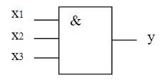  
 умножения (И)  
  
Ответ -да

Вопрос № 160

Амперметры в схеме показали: I2 =3 A, I3 =4A. Показания амперметра А1 равно…

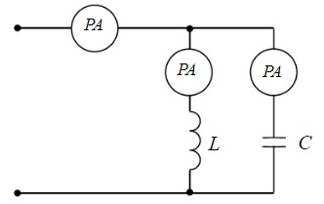  
 1 А  
  
  
Ответ -да

Вопрос № 161

Уравнение баланса мощностей представлено выражением…  
  
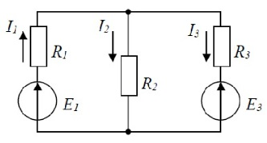  
  Е1I1- E3I3=R1I12+R2I22+R3I32  
Ответ - да

Вопрос № 162

При заданной вольт-амперной характеристике статическое сопротивление нелинейного элемента в точке а составляет…  
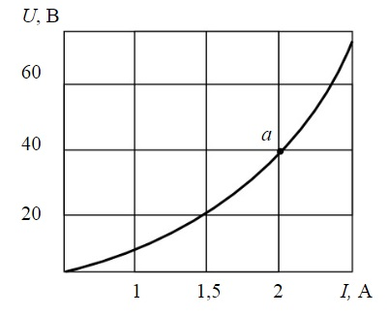  
 20 Ом  
Ответ - да

Вопрос № 163

На рисунке изображено условное обозначение элемента, выполняющего логическую операцию…

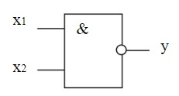  
 функцию Шеффера (И-НЕ)  
Ответ -да

 Вопрос № 164

Асинхронной машине c короткозамкнутым ротором соответствует схема…в)  
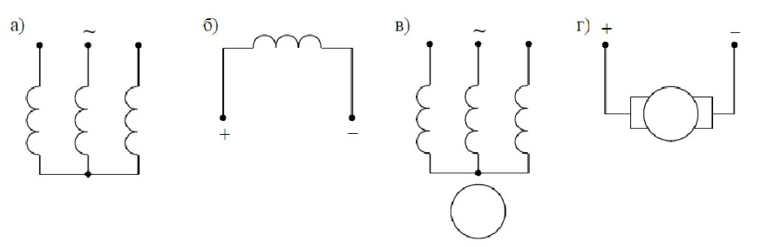  
Ответ - да

Вопрос № 165

Точка НС предельной петли гистерезиса называется…  
  
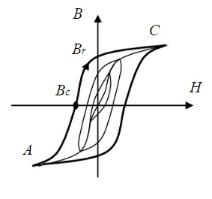  
 коэрцитивной силой

Ответ -да

Вопрос № 166

Если диод описывается идеальной вольт-амперной характеристикой,

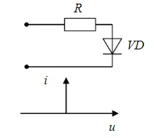  
  
то график изменения тока от времени в ветви имеет вид…г)  
  
  
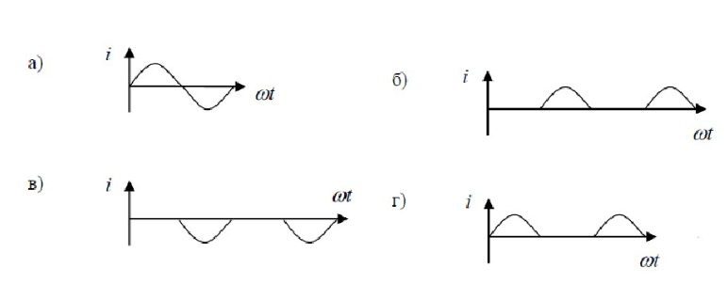

Ответ -да

Вопрос № 167

Общее количество ветвей в данной схеме составляет…три

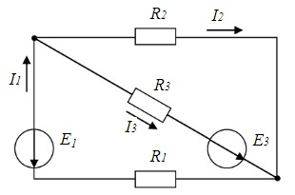

Ответ да

Вопрос № 168

При параллельном соединении заданы вольт-амперные характеристики нелинейных сопротивлений R1 и R2. При напряжении U= 20B сила тока составит…

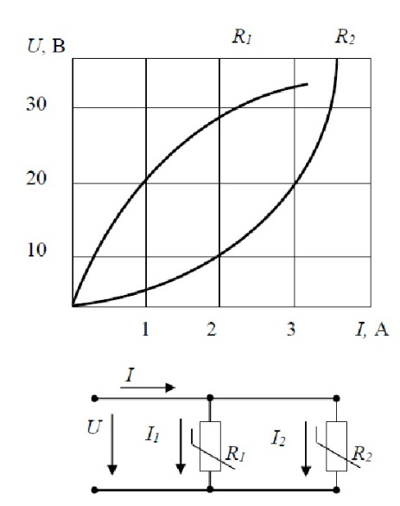  
 4 А  
Ответ -да

Вопрос № 169

Если амперметр, реагирующий на действующее значение измеряемой величины, показывает 2А, то показания ваттметра составят…

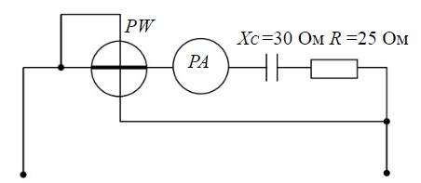  
100 Вт

Ответ -да

 Вопрос № 170

Место соединения ветвей электрической цепи – это…контур  
  
Ответ -нет

Вопрос № 171

При параллельном соединении линейного и нелинейного сопротивлений с характеристиками а и б характеристика эквивалентного сопротивления пройдет…

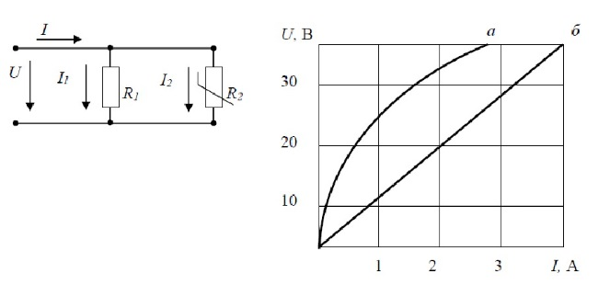

ниже характеристики б  
Ответ -да

Вопрос № 172

Если номинальная частота вращения асинхронного двигателя составляет nн=1420 об/мин, то частота вращения магнитного поля статора составит…  
 3000 об/мин  
Ответ - нет

 Вопрос № 173

Действительная составляющая комплексного тока https://www.sinref.ru/000_uchebniki/04600_raznie_13/999_04-30-Sbornik_testov_po_elektrotekhnike_i_elektronike-test2_2022-1/000/039.jpg равна…  
  
 -1 А  
Ответ -да

 Вопрос № 174

Электрическая цепь, у которой электрические напряжения и электрические токи связаны друг с другом нелинейными зависимостями, называется линейной электрической цепью  
Ответ -нет

Вопрос № 175

Если при токе I=5,25 А напряжение на нелинейном элементе U=105 В, а при возрастании тока на ΔI=0,5 А, напряжение будет равно 115 В, то дифференциальное сопротивление элемента составит… 20 Ом .  
  
Ответ -да

Вопрос № 176

Если уменьшить амплитуду синусоидального напряжения Um на катушке со стальным сердечником, то амплитуда магнитного потока…уменьшится

Ответ -да

Вопрос № 177

Основным назначением параметрического стабилизатора напряжения во вторичных источниках питания является… стабилизации напряжения на нагрузке  
Ответ - да

Вопрос № 178

Угол сдвига фаз φ между напряжением и током на входе приведенной цепи синусоидального тока определяется как…

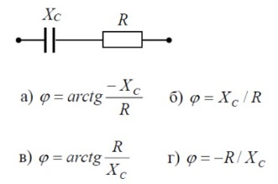

Ответ –а (Да)

Вопрос № 179

Схема выполняет операцию …  
  
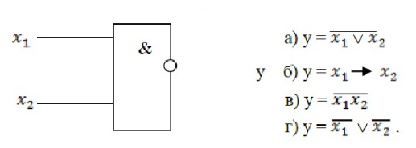  
Ответ –в (Да)

Вопрос № 180

Если сопротивление R =4 Ом, то эквивалентное входное сопротивление цепи равно…  
  
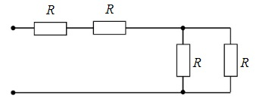  
а) 10 Ом  
б) 12 Ом  
в) 8 Ом  
г) 16 Ом  
  
Ответ - а

Вопрос № 181

Если номинальная частота вращения асинхронного двигателя составляет nн=1420 об/мин, то частота вращения магнитного поля статора составит… 1500 об/мин

Ответ - да

 Вопрос № 182

Если амперметр, реагирующий на действующее значения измеряемой величины, показывает 2А, то показания ваттметра составляет…



100 Вт   
  
Ответ - да

Вопрос №183

Общее количество ветвей в данной схеме составляет…  
  
  
 пять  
Ответ - нет

Вопрос № 184

Если показания вольтметра составляет РV =50 B, то показание амперметра РA при этом будет…

  
 5 А  
Ответ -да

Вопрос №185

В выражении для мгновенного значения однофазного синусоидального тока https://www.sinref.ru/000_uchebniki/04600_raznie_13/999_04-30-Sbornik_testov_po_elektrotekhnike_i_elektronike-test2_2022-1/000/042.jpg начальной фазой является…

 Im

Ответ -нет

Вопрос № 186

Если измеренное значение тока Iu=1,9А , действительное значение тока Iд=1,8А , то относительная погрешность равна… 5,6%

Ответ -да

Вопрос №187

На рисунке изображена схема фильтра…

  
 емкостного  
  
Ответ -да

Вопрос № 188

Если комплексное сопротивление двухполюсника https://www.sinref.ru/000_uchebniki/04600_raznie_13/999_04-30-Sbornik_testov_po_elektrotekhnike_i_elektronike-test2_2022-1/000/035.jpg, то его активное R равно… 8,66 Ом  
Ответ -да

 Вопрос №189

В цепи известны сопротивления R1= 10 Ом, R2= 20 Ом, напряжение U=100 В и мощность Р=200 Вт всей цепи. Мощность Р2 второго резистора будет равна…  
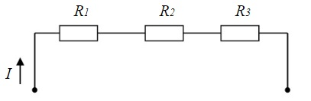  
  
80 Вт  
Ответ -да

Вопрос № 190

Уравнение баланса мощностей имеет вид…

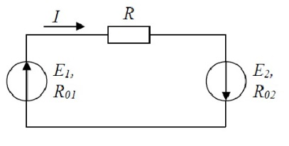

E1I + E2I = I2R01 +I2R02+I2R

Ответ - да

 Вопрос № 191

Если статическое сопротивление нелинейного элемента при напряжении U1= 150 В равно 30 От, то сила тока I1 составит…  
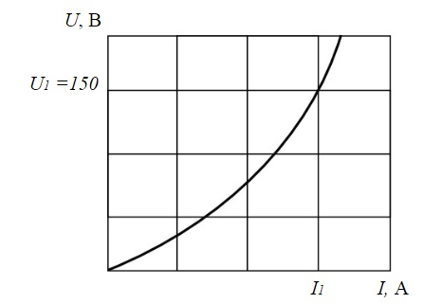  
 5 А  
Ответ - да

Вопрос № 192

Количество независимых уравнений по первому закону Кирхгофа, необходимое для расчета токов в ветвях составит…  
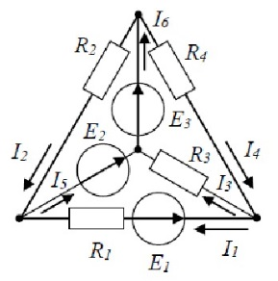  
 три  
Ответ -да

 Вопрос № 193

В асинхронном двигателе значительно зависят от нагрузки потери мощности…  
 в обмотках статора и ротора  
Ответ – да

Вопрос № 194

Схема выполняет операцию …  
  
  
Ответ –в, да

Вопрос № 195

При синусоидальном напряжении и заданной вольт-амперной характеристике нелинейного элемента кривая тока содержит…

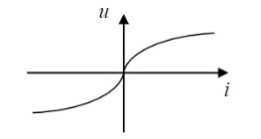  
  
 чётные и нечётные гармоники  
Ответ-да

Вопрос № 196

Частота синусоидального тока f определяется в соответствии с выражением…

 f= 1/T

Ответ –да

Вопрос № 197

В цепи известны сопротивления R1= 20 Ом, R2= 30 Ом, ЭДС источника E=120 В и мощность Р=120 Вт всей цепи. Мощность P2 второго резистора будет равна…  
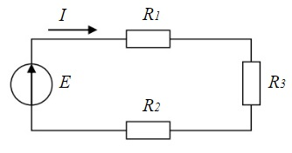  
 30 Вт  
Ответ  -да

Вопрос № 198

Временным диаграммам напряжения на входе и выходе усилителя соответствует…

  
 инвертирующий усилитель на операционном усилителе  
Ответ -да

Вопрос № 199

Если номинальный ток I=100 А, тогда номинальное напряжение U источника напряжения с ЭДС Е=230 В и внутренним сопротивлением r = 0,1 Ом равно…  
 220 В

Ответ-да

Вопрос № 200

Величина скольжения асинхронной машины в двигательном режиме определяется по формуле…

S=(n1-n2) / n1

Ответ - да